AUTOR: GABRIELA MORILLO S.
PRODUCTO: FRUTA DE PAN EN SALMUERA
MAIL: begamori@espol.edu.ec

FRUTA DE PAN EN SALMUERA
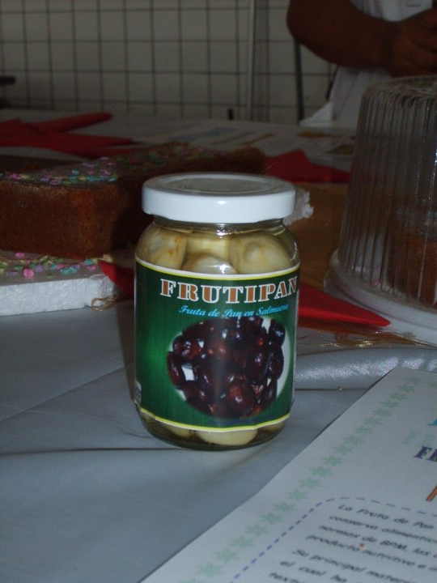
Uno de los principales problemas que ha tenido el ser humano desde sus inicios es la conservación de frutas estacionarias, tomando en cuenta esto hacia los tiempos actuales se decidió desarrollar una conserva que permita tener especialmente a la Fruta de Pan muy conocida por su agradable sabor y pero también por su tediosa tarea de cocción y pelado, disponible para el consumidor en todo el año. Así mismo considerando la actual necesidad de disponer de los alimentos de una manera que no demande mayor esfuerzo en su obtención y consumo se elaboró “FRUTIPAN”, fruta de pan en salmuera.
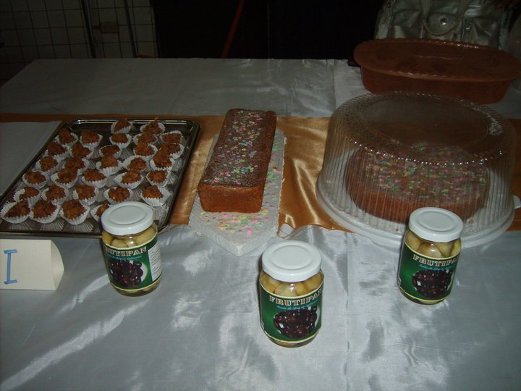
FRUTIPAN es un producto elaborado a partir de la Fruta de Pan sometida a un proceso de pelado y cocción, conservada en una salmuera para que sus apreciadas características organolépticas no se vea afectada al momento de su consumo. El tratamiento térmico al que es sometido y las adecuadas técnicas de BPM aseguran su inocuidad y el real aporte de sus propiedades nutricionales.
Posee la ventaja de estar conservada en una salmuera muy ligera de modo que no modifica su sabor, color de esta manera puede ser usada para ser consumido directamente del envase o elaborar sub-productos como el cake de fruta de pan.
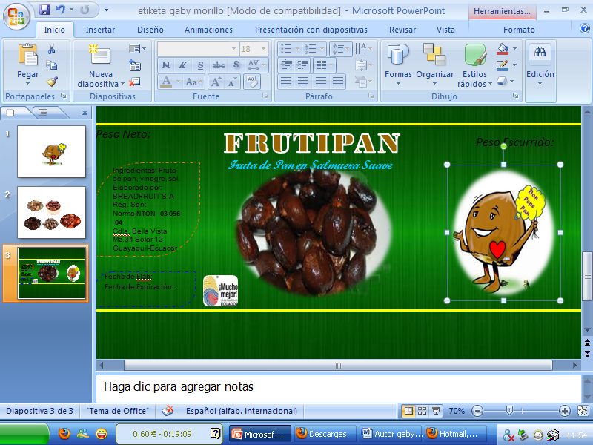
El producto va dirigido a todo tipo de personas ya que no causa ningún tipo de problema y gracias a estar en conserva puede ser consumido todo el año ya que el producto tiene una larga vida útil.

